MAGALY GUERRERO LOZANO

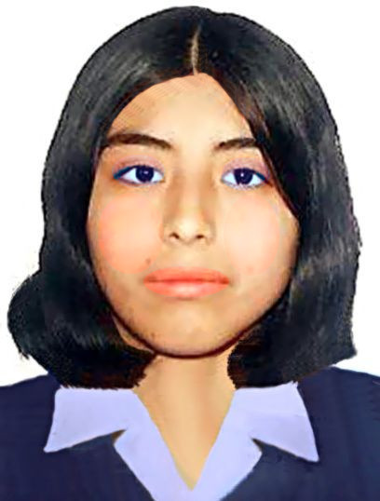
DNI N° 42510853
Av. Betancourt Mz. S-1 Lt. 35 LOS OLIVOS
Teléfono: 539-0432 / 94613*4711
e-mail: gama_gris18@hotmail.com

DISEÑADORA DE INTERIORES: Creativa, Talentosa y Dinámica, con vocación de servicio y deseos de superación. Disposición para trabajar en equipo. Conocimiento de técnicas y organización de oficina, cultura de la calidad.

EXPERIENCIA LABORAL

- EDIFI.K S.A.C. (Mayo 2013 - Febrero 2014)
Empresa dedicada a edificaciones y acabado en general.

Cargo: Supervisor de Obra
Obra: Oficinas Minera Buenaventura – Torre Begonias San Isidro

Funciones:
- Supervisión de Obras generales (Drywall, enchapes, pintura, alfombras, etc)
- Manejo de personal en obra.
- Elaboración metrados y valorización de las diferentes partidas.
- Programacion de tiempos para entrega de obra.
- Control de calidad

EXPERIENCIA LABORAL

- ETO CONSTRUCCIONES EIRL (Enero 2012 - Enero 2013)
Empresa dedicada a proyectos en Sistema de construcción en seco (Drywall) y Obras civiles.

Cargo: Supervisor de Obra

Funciones:
- Cotizaciones para trabajos integrales.
- Supervisión de Obras generales.
- Manejo de personal en obra.
- Asesoría en diseño y cotización de su construcción
- Obras ejecutadas: Torre I Plaza San Borja (HV CONTRATISTAS), Cerramientos Azoteas Torres I-11(FURUKAWA) Oficinas UPC Monterrico, Laboratorios UPC San Isidro, etc.

- TERESOPILIS S.A. (Setiembre 2008 - Junio 2011)
Empresa dedicada a la venta de materiales y proyectos en Sistema de construcción en seco (Drywall) y Cielos rasos.

Cargo: Supervisor en la Division Construccion

Funciones:
- Cotizaciones para trabajos en Drywall, Cielos rasos y Coberturas.
- Supervisión de Obras en Sistema de Construcción en seco (Drywall)
- Atención al publico (asesoramiento, metrado, cotizaciones, etc.)
- Manejo de personal en obra.
- Asesoría en diseño y cotización de su construcción
- Obras ejecutadas: Edificio Alto Caral San Isidro, Oficinas Duke Energy San Isidro Edificio Abaco (GYM S.A.), Hotel Paracas (CONSTRUCTORA AESA), Hotel Atton San Isidro (HV CONSTRUCCIONES), etc.

- MATERIALES Y VENTAS GENERALES S.A. – MAVEGSA (Mayo - Octubre 2007)
Empresa dedicada a la venta de materiales y proyectos en Sistema de construcción en seco (Drywall), Cielos rasos y Coberturas.

Cargo: Asistente en el Departamento de Proyectos

Funciones:
- Cotizaciones para trabajos en Drywall, Cielos rasos y Coberturas.
- Levantamiento y Diseño de planos en Autocad
- Supervisión de Obras en Sistema de Construcción en seco (Drywall)
- Atención al publico (asesoramiento, metrado, cotizaciones, etc.)
- Visitas a Clientes para brindar asesoría en diseño y cotización de su construcción.

ESTUDIOS REALIZADOS

- ESTUDIOS PRIMARIOS Y SECUNDARIOS:
Centro Educativo Nacional Preuniversitario N° 2024 - LOS OLIVOS.
Abril 1991 – Diciembre 2001

- ESTUDIOS SUPERIORES:

Diseño de Interiores (Quinto Superior)
Escuela Superior SENCICO.
Marzo 2003 – Agosto 2006 (egresada)

Auxiliar de Oficina Computarizada
I.E.S DATATEC
Julio – octubre del 2004 (egresada)

Ingeniería Civil – Programa EPE
Universidad de Ciencias aplicadas UPC.
Abril 2013 (carrera en curso)

- COMPUTACION:

AUTOCAD (NIVEL INTERMEDIO)
U. Nacional de Ingeniería – Facultad de Arquitectura, Urbanismo y Artes.

WINDOWS OFFICE:
WORD, EXCEL, POWER POINT (NIVEL INTERMEDIO)
Escuela Superior SENCICO.

COREL DRAW (NIVEL INTERMEDIO)
Escuela Superior SENCICO.

- IDIOMAS:
INGLES (NIVEL BASICO)
Escuela Superior SENCICO.

